Fecha: 29 de mayo de 2013

Boletín de prensa Nº 738

MEJORÓ LA CALIFICACIÓN DE RIESGO CREDITICIO DEL MUNICIPIO



La calificadora de riesgo BRC Investor Services S.A., responsable de la calificación de riesgo para el Municipio de Pasto, emitió su concepto anual y asignó una calificación "A", que es superior a la calificación de "BBB" con perspectiva positiva, que había obtenido la ciudad en años anteriores.

El Secretario de Hacienda, Rodrigo Yepes Sevilla, manifestó que esta escala de calificación significa una "satisfactoria capacidad para pagar capital e intereses". También destacó que para la calificación emitida, se evaluaron diversos aspectos institucionales, económicos y financieros del Municipio, que evidenciaron la ruta positiva en la que se encuentra el ente territorial.

Al mismo tiempo expresó que esta calificación expedida por una reconocida sociedad calificadora de riesgo, avalada por la Superintendencia Financiera de Colombia, implica, además de la posibilidad de menores costos financieros en las operaciones de crédito que realice el Municipio, la generación de un mejor clima de inversión en Pasto. Son los inversionistas quienes consulten el estado actual de capacidad de pago y de riesgo financiero de un ente territorial. En conclusión, la calificación de riesgo obtenida contribuye al entorno positivo de desarrollo y transformación del Municipio de Pasto que se ha venido generando con la gestión y liderazgo del alcalde, Harold Guerrero López.

Contacto: Secretario de Hacienda, Rodrigo Yepes Sevilla. Celular: 3164215844

RUEDA DE NEGOCIOS NACIONAL ‘TURISMO NEGOCIA’



Un total de 55 representantes de compañías de turismo de Colombia, estarán presentes este jueves 30 de mayo desde las 8:00 de la mañana en el Club Colombia, en la apertura de la Rueda de Negocios Nacional, Turismo Negocia, iniciativa liderada por el Ministerio de Comercio, Industria y Turismo.

Este importante evento, tiene como finalidad presentar a los potenciales compradores como: agencia de viajes, mayoristas, operadoras, empresas de transporte, representaciones turísticas, hoteles, entre otros, los productos ofrecidos por la Región por parte de micros, pequeñas y medianas empresas prestadoras de estos servicios. Se invita a todos los medios de comunicación y comunidad en general a este acto.

Contacto: Secretario Desarrollo Económico, Armando Miranda Vela. Celular: 3007807083

REFUERZAN SEGURIDAD EN COMUNA CINCO CON PARQUE AUTOMOTOR

A partir de ahora, la Policía Nacional reforzará los esquemas de seguridad en más de 23 barrios que conforman la Comuna 5, con la asignación de una camioneta, cuatro motocicletas de alto cilindraje y un CAI móvil. La entrega del nuevo parque automotor fue realizada en el barrio Cantarana por parte del Secretario de Gobierno, Gustavo Núñez Guerrero, quien estuvo acompañado por integrantes de la fuerza pública. El funcionario ha reiterado que el propósito de la administración local es combatir los hechos de delincuencia en los sectores más críticos de la ciudad.

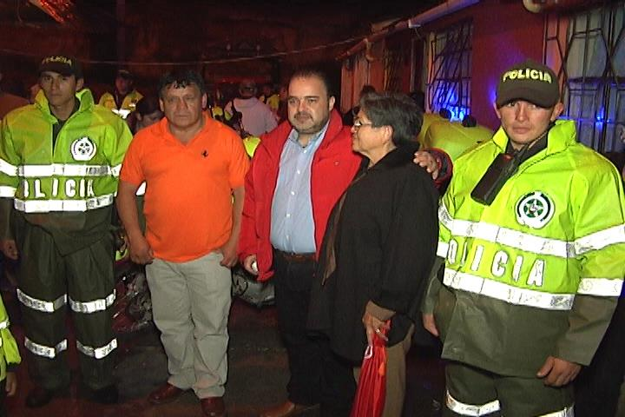

Los habitantes de los sectores, celebraron la entrega del parque automotor, el cual permitirá que la Policía actúe de manera oportuna frente a los diversos hechos de inseguridad que se registren en la zona. Sin embargo, la institución y la administración local solicitó a la comunidad, el apoyo con información oportuna que permita contrarrestar el accionar de los delincuentes. El Gobierno Local también adelanta la socialización de las nuevas medidas administrativas que tienen que ver con la prohibición del consumo de licor en espacio público y uso de armas blancas.

Contacto: Secretario de Gobierno, Gustavo Núñez Guerrero. Celular: 3206886274

PASTO, CIUDAD MODELO EN CAPACITACIONES A CONDUCTORES INFRACTORES

El técnico de la Corporación Fondo de Prevención Vial, Mayor, Alberto Zárama Zapata, resaltó que Pasto es la única ciudad de Colombia que cuenta con una base de datos de conductores, en la que referencia identidades personales, aspectos del vehículo, fechas de capacitación, tipo de infracciones cometidas y casos de reincidencia. El funcionario destacó además la implementación de programas pedagógicos para los infractores.

El anuncio lo hizo durante el desarrollo de los talleres que realiza la Secretaría de Tránsito a los conductores que infringen la normatividad establecida por la Ley. Con respecto a estas capacitaciones, la dependencia sensibilizó en la última jornada a un total de 170 motociclistas infractores y 12 reincidentes. Las estadísticas indican, según la dependencia, que los ciudadanos cada vez toman conciencia sobre las reglas contempladas en el Código Nacional de Tránsito.

Contacto: Secretario de Tránsito y Transporte, Guillermo Villota Gómez. Celular: 3175010861

SEPAL AMPLIARÁ RED DE ALUMBRADO PÚBLICO EN LA LAGUNA

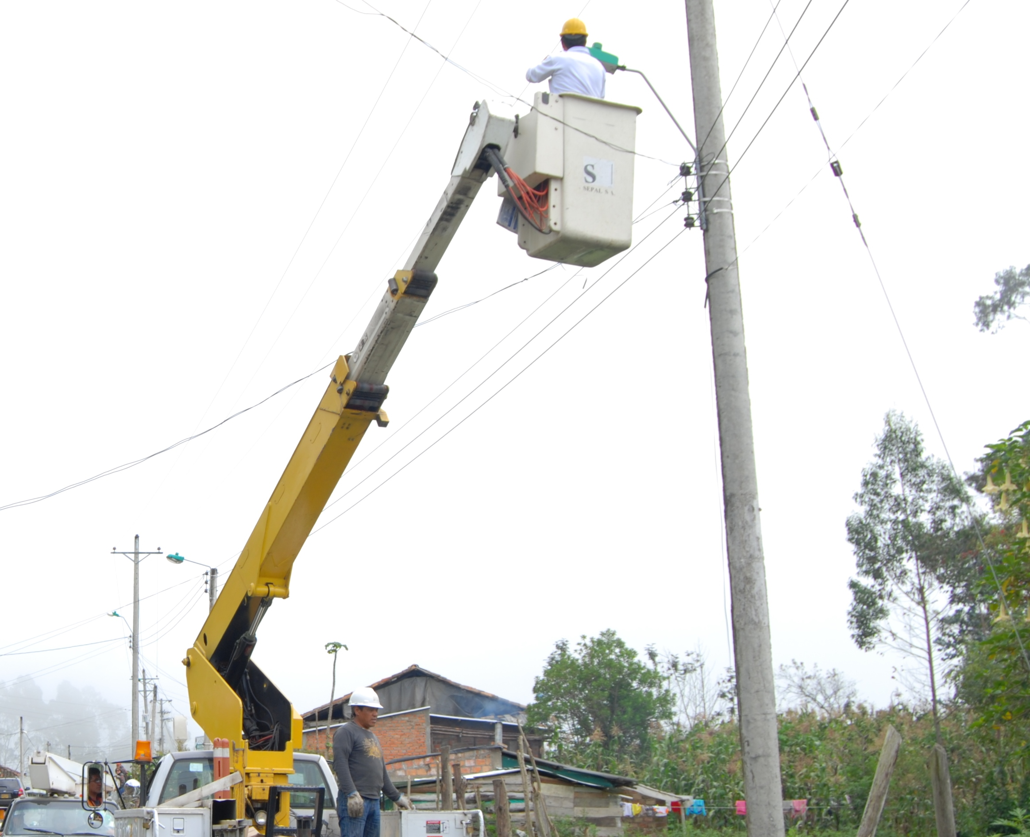

Después de realizado un diagnóstico en el cual se identificó y priorizó las necesidades de expansión de la red de alumbrado público en distintas veredas del corregimiento La laguna, la Administración Municipal a través del Servicio Público de Alumbrado de Pasto, SEPAL S.A. realizará este jueves 30 de mayo, trabajos de instalación de nuevas redes y luminarias de alumbrado público en este sector.
“Se ejecutarán labores de mantenimiento, reposición de luminarias y lo más importante la expansión y repotenciación del sistema de alumbrado, vamos a visitar este corregimiento con una jornada extensa de trabajo con dos cuadrillas de técnicos con los equipos necesarios para cumplir el objetivo de optimizar el sistema de alumbrado. Este es uno de los propósitos fundamentales de SEPAL S.A y de la Alcaldía de Pasto” indicó la gerente de la entidad Maritza Rosero Narváez

La optimización de alumbrado público hace parte integral de programa de seguridad y convivencia que se cumple por parte de la Secretaría de Gobierno de Pasto. La jornada se cumplirá a partir de las 9:00 de la mañana.

Contacto: Coordinador de Comunicaciones Sepal, Darío Estrada. Celular: 3006954496

INVITAN A MUJERES A DENUNCIAR CASOS DE MALTRATO

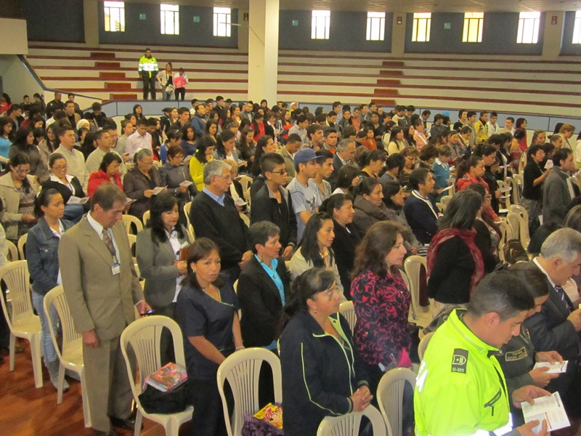

En el foro “Derechos Conquistados, Derechos Ganados”, en el que participó de la Magistrada Estela Conto Díaz del Castillo, la funcionaria invitó a la comunidad femenina a denunciar el maltrato y la discriminación que todavía existe en algunos ámbitos sociales, así mismo recordó el maltrato que viven en diferentes partes del mundo.

De otra parte, Fátima Jaqueline Méndez Baez abogada Paraguaya, dio a conocer del maltrato que viven las mujeres en su país y cómo esto se ve reflejado también en otros países latinoamericanos, manifestó que hay avances en cuanto el tema, pero falta mucho por mejorar y hacer valer los derechos del género.

Con una asistencia de más de 200 personas en el coliseo Guillermo de Castellana se dio por finalizado el programa ‘Mujer tenias que ser porque transformas el mundo’, liderado por la Gestora Social, Patricia Mazuera del Hierro, la Oficina de Género de la Alcaldía Municipal en alianza con la Institución Universitaria Cesmag.

Contacto: Jefe Oficina de Género, Silvia Stella Meneses Camino. Celular: 3216468444

CUPOS DISPONIBLES PARA REHABILITACIÓN BÁSICA FUNCIONAL

El Centro de Rehabilitación para Adultos Ciegos CRAC, con el apoyo de la Secretaría de Bienestar Social de la Alcaldía de Pasto, informa que se encuentran abiertas las inscripciones para personas en situación de discapacidad visual (ciegos – baja visión) entre los 16 y 70 años, para el proceso de rehabilitación básica funcional en las áreas de: psicología, aprestamiento físico, orientación y movilidad, elementos de comunicación: braille – ábaco, actividades de la vida diaria, escritura manuscrita, entrenamiento sensoperceptual – cognitivo – manual.

Los interesados en rehabilitarse en las áreas antes mencionadas, tienen plazo hasta el 14 de junio para inscribirse. Mayor información en las oficinas de la Secretaría de Bienestar Social en la Avenida Mijitayo, antiguo Inurbe.

Contacto: Secretaria de Bienestar Social, Laura Patricia Martínez Baquero. Celular: 3016251175

ELEGIRÁN COMITÉ VEEDOR PARA PROYECTO LAS PIEDRAS FASE II

La Personería Municipal de Pasto en el ejercicio del control social, invita a los líderes, juntas de acción comunal, gremios, asociaciones y habitantes en general, a participar del proceso de elección y conformación del comité de veeduría ciudadana para el Proyecto de Abastecimiento Quebrada Las Piedras Fase II y su respectiva socialización. El evento se llevará a cabo este jueves 30 de mayo en el auditorio del INEM desde las 9:00 de la mañana.

AVANZA CONSTRUCCIÓN COLECTOR SEPARADO SURORIENTAL FASE 2



Desde el 29 de abril, se adelanta la construcción del colector separado suroriental Fase II, que recorre la Avenida Idema desde la carrera 4ta hasta la Avenida Chile. Esta obra, cuya inversión supera los 2.500 millones de pesos, se entregará a finales de diciembre de este año. Los principales elementos del proyecto son la construcción de los colectores pluvial y sanitario y colectores auxiliares, cuya función es recibir las acometidas domiciliarias y entregar cada una o dos cuadras, al colector principal.

Con esta obra se evitan los riesgos por inundaciones, eventos frecuentes a los que los comerciantes y habitantes de este sector de la ciudad se han visto enfrentados, adicionalmente, se realiza la descontaminación de la Quebrada Chapal y el Río Pasto, en esta zona.

Contacto: Coordinadora de comunicaciones EMPOPASTO, Liliana Arévalo. Celular: 3017356186

Pasto Transformación Productiva

María Paula Chavarriaga Rosero
Jefe Oficina de Comunicación Social
Alcaldía de Pasto

